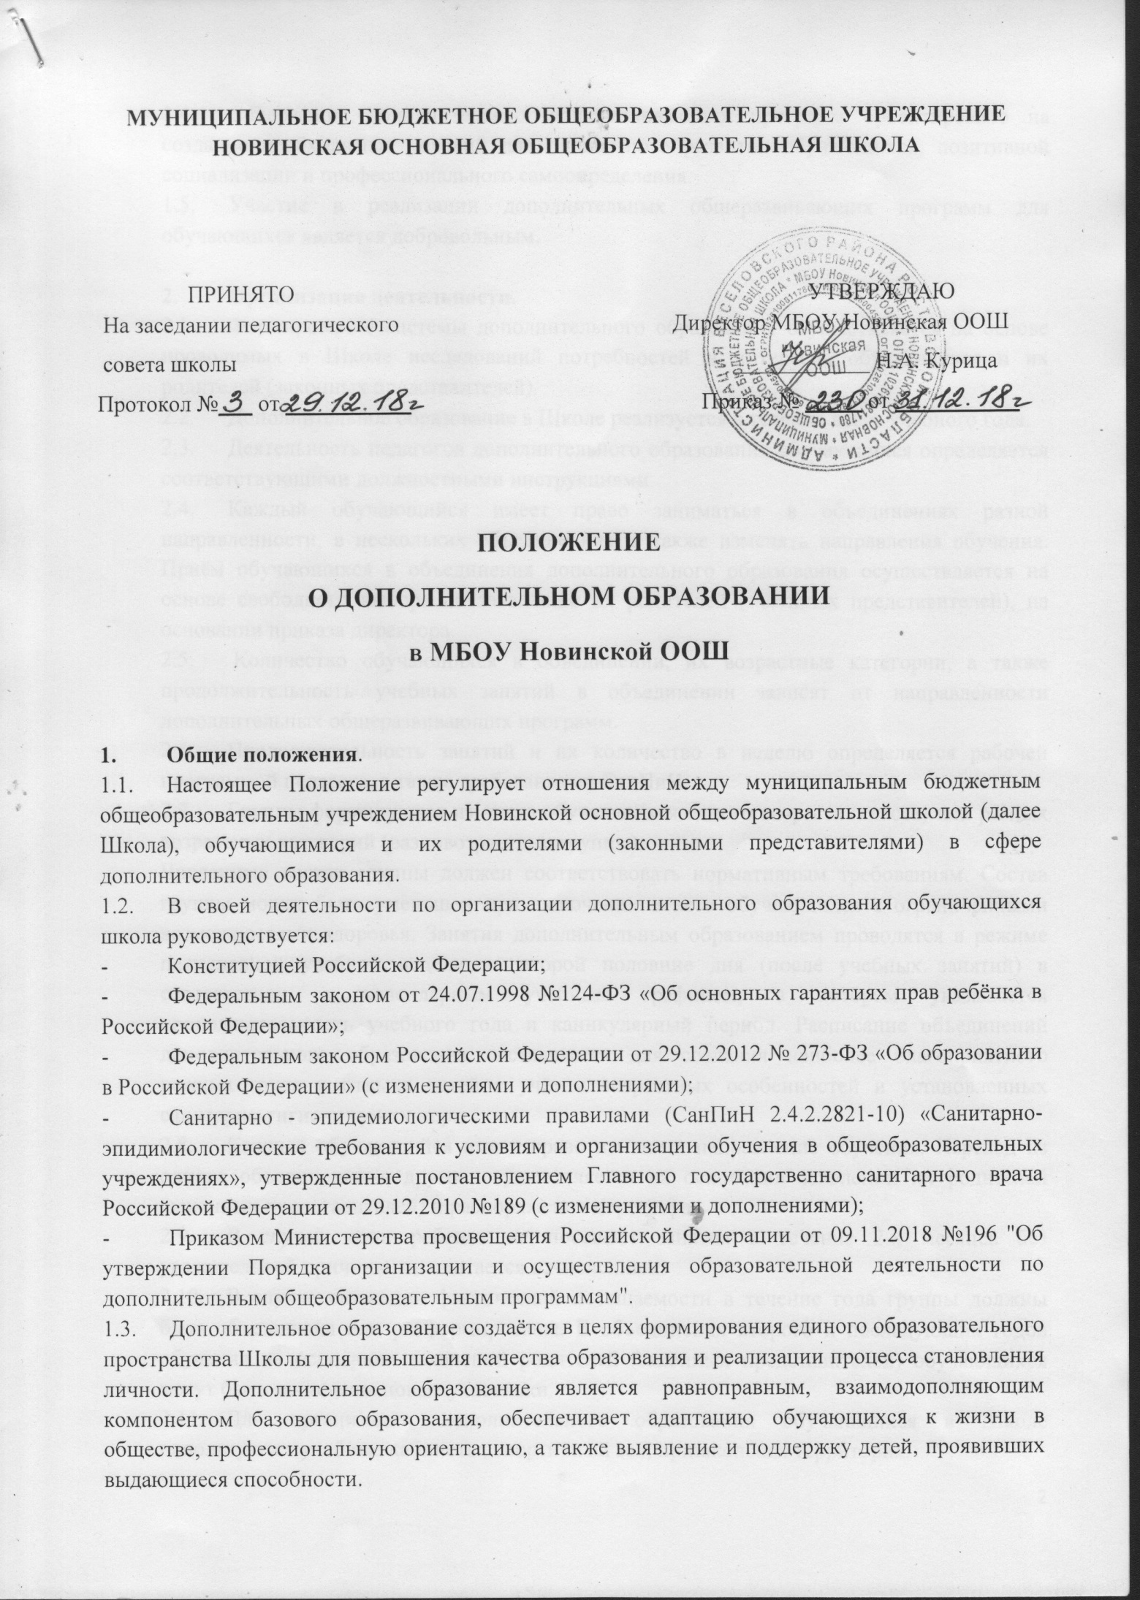

1.4. Содержание дополнительных общеразвивающих программ ориентировано на создание необходимых условий для личностного развития обучающихся, позитивной социализации и профессионального самоопределения.

1.5. Участие в реализации дополнительных общеразвивающих программ для обучающихся является добровольным.

**2. Организация деятельности.**

2.1. Формирование системы дополнительного образования осуществляется на основе проводимых в Школе исследований потребностей и интересов обучающихся и их родителей (законных представителей).

2.2. Дополнительное образование в Школе реализуется в течение всего учебного года.

2.3. Деятельность педагогов дополнительного образования обучающихся определяется соответствующими должностными инструкциями.

2.4. Каждый обучающийся имеет право заниматься в объединениях разной направленности, в нескольких объединениях, а также изменять направления обучения. Приём обучающихся в объединения дополнительного образования осуществляется на основе свободного выбора по заявлению их родителей (законных представителей), на основании приказа директора.

2.5. Количество обучающихся в объединении, их возрастные категории, а также продолжительность учебных занятий в объединении зависят от направленности дополнительных общеразвивающих программ.

2.6. Продолжительность занятий и их количество в неделю определяется рабочей программой педагога, а также требованиями СанПиН.

2.7. Группы формируются из числа обучающихся одного возраста (класса) или разных возрастных категорий (разновозрастные группы).

Численный состав группы должен соответствовать нормативным требованиям. Состав группы может быть уменьшен при включении в него обучающихся с ограниченными возможностями здоровья. Занятия дополнительным образованием проводятся в режиме пятидневной учебной недели во второй половине дня (после учебных занятий) в соответствии с календарным учебным графиком, в котором указывается продолжительность учебного года и каникулярный период. Расписание объединений дополнительного образования составляется для создания наиболее благоприятного режима труда и отдыха детей с учётом возрастных особенностей и установленных санитарно-гигиенических норм.

2.8. Каждый обучающийся имеет право изменить направление обучения. Перевод из одного объединения в другое осуществляется на основании заявлений их родителей (законных представителей) и распоряжения директора.

2.9. В случае, если ребенок не посещает занятия в течение 2-х месяцев без уважительной причины, он считается отчисленным.

2.10. В случае снижения фактической посещаемости в течение года группы должны быть объединены или расформированы. В объединения второго и последующих годов обучения на основании заявлений родителей (законных представителей) обучающихся могут быть зачислены новые участники.

2.11. Для организации дополнительного образования обучающихся в Школе используются учебные кабинеты, спортивный зал, пришкольная территория.

2.12. Штатное расписание дополнительного образования обучающихся формируется в соответствии с его структурой и может меняться в связи с производственной необходимостью и развитием дополнительного образования в Школе.

**3. Содержание образовательного процесса в объединениях дополнительного образования обучающихся.**

3.1. Содержание дополнительного образования определяется дополнительными общеразвивающими программами.

3.2. Для обучающихся с ограниченными возможностями здоровья, детей-инвалидов образовательная деятельность по дополнительным общеразвивающим программам организуется с учетом особенностей психофизического развития указанных категорий обучающихся.

3.3. Организация обучения по дополнительным общеразвивающим программам осуществляется в объединениях по интересам различной направленности (технической, естественно-научной, физкультурно-спортивной, художественной, туристско- краеведческой, социально-педагогической и др.).

3.4. В соответствии с программой педагог может использовать различные формы образовательно-воспитательной деятельности: аудиторные занятия, лекции, семинары, практикумы, экскурсии, концерты, выставки, экспедиции, соревнования, олимпиады.

3.5. Педагог дополнительного образования отвечает за организацию образовательной деятельности и воспитательного процесса, систематически ведёт установленную документацию.

**4. Формы, порядок и периодичность проведения промежуточной аттестации обучающихся по дополнительным общеразвивающим программам.**

4.1. Формы, порядок и периодичность проведения промежуточной аттестации обучающихся по дополнительным общеразвивающим программам определяется педагогом и фиксируется в дополнительной общеразвивающей программе.

4.2. Педагог самостоятелен в выборе системы оценивания, периодичности и форм аттестации обучающихся. Могут быть использованы следующие формы контроля: тесты, опросы, зачеты, собеседования, доклады, рефераты, выступления на олимпиадах, смотрах, конкурсах, выставках, конференциях, концертах, публикации, фестивалях дополнительного образования и другие.

**5. Заключение**

5.1. Положение об организации дополнительного образования принимается Педагогическим советом и утверждается приказом директора.

5.2. Изменения и дополнения в настоящее положение могут вноситься в соответствии с принятыми изменениями и дополнениями в законодательных документах федерального, регионального и муниципального уровней, регулирующих данное направление образовательной деятельности.